ÍNDICE

ANTECEDENTES 2
CONSIDERANDO 7
PRIMERO. De la competencia 7
SEGUNDO. De la oportunidad y procedencia. 7
TERCERO. De las causales del sobreseimiento. 10
R E S O L U T I V O S 15

Resolución del Pleno del Instituto de Transparencia, Acceso a la Información Pública y Protección de Datos Personales del Estado de México y Municipios, con domicilio en Metepec, Estado de México; de ocho (08) de septiembre de dos mil veintiuno.
VISTO el expediente electrónico formado con motivo del recurso de revisión 03713/INFOEM/IP/RR/2021; promovido por un usuario del Sistema de Acceso a la Información Mexiquense (SAIMEX), quien no proporcionó nombre o pseudónimo para ser identificado, y que en lo sucesivo se le identificará como RECURRENTE, en contra de la respuesta del Sistema Municipal para el Desarrollo Integral de la Familia de Valle de Chalco Solidaridad, en lo sucesivo el SUJETO OBLIGADO, se procede a dictar la presente resolución, con base en los siguientes:

ANTECEDENTES
- El catorce (14) de junio de dos mil veintiuno, se presentó ante el SUJETO OBLIGADO vía Sistema de Acceso a la Información Mexiquense SAIMEX, la solicitud de información pública registrada con el número 00020/DIFVACHASO/IP/2021 mediante la cual solicitó:

“Cuáles son todos los programas sociales que han llevado a cabo en la actual administración, con sus respectivas reglas de operación y padrón de beneficiarios” (Sic)

- Se señaló como modalidad de entrega de la información a través de SAIMEX.

- De las constancias del expediente electrónico SAIMEX, se observa que se realizaron siete requerimientos:

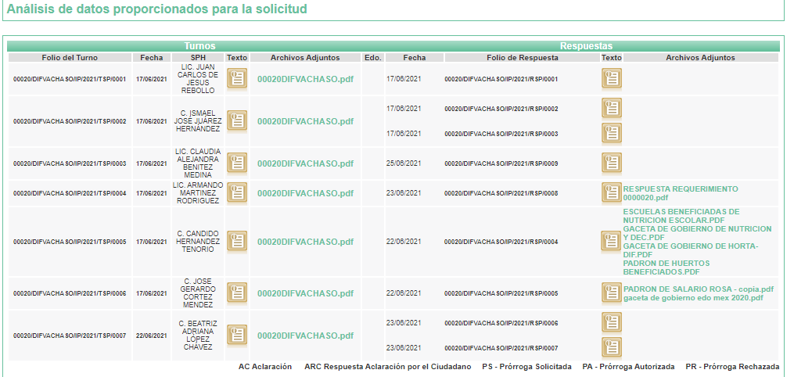

- El cinco (05) de julio de dos mil veintiuno, el SUJETO OBLIGADO emitió su respuesta en los siguientes términos:

l Para el Desarrollo Integral de la Familia de Valle de Chalco Solidaridad, México a 05 de Julio de 2021
Nombre del solicitante:
Folio de la solicitud: 00020/DIFVACHASO/IP/2021
En respuesta a la solicitud recibida, nos permitimos hacer de su conocimiento que con fundamento en el artículo 53, Fracciones: II, V y VI de la Ley de Transparencia y Acceso a la Información Pública del Estado de México y Municipios, le contestamos que:
En atención a su petición de información le he de informar que en el área de trabajo social de este Sistema Municipal DIF, no se maneja ningún programa con las características solicitadas. Quedando a su ordenes para cualquier duda o aclaración. A partir del inicio del Ejercicio Fiscal 2019, los Programas Sociales del nivel Estatal fueron Canalizados al Área de Desarrollo Social del H. Ayuntamiento de Valle de Chalco Solidaridad, Y los programas Sociales del Gobierno Federal son operados por la Secretaria de Bienestar Social del Gobierno Federal. Por tal motivo esta Coordinación de Salud del SMDIF de Valle de Chalco Solidaridad; no Administra ni opera algún Programa Social para la Comunidad Vallechalquence. A partir del inicio del ejercicio Fiscal 2019, los programas sociales de nivel Estatal fueron canalizados para su operación a la Dirección de Desarrollo Social del H. Ayuntamiento de Valle de Chalco Solidaridad. Y los Programas Sociales del Gobierno Federal son operados por la Secretaria de Bienestar Social del gobierno Federal. Por tal motivo esta Coordinación de Salud del SMDIF de Valle de Chalco Solidaridad, no Administra ni opera algún Programa Social para la Comunidad Vallechalquence. ADJUNTO LA INFORMACION SOLICITADA A ESTA COORDINACION DE ALIMENTACION Y NUTRICION FAMILAIR la unidad de rehabilitación solo es gestor de un programa de asistencia "salario rosa por el desarrollo integral de la familia" las reglas de operación se encuentran en la gaceta de gobierno del estado de México en la pagina 421 la cual anexo junto con el padrón de beneficiarios EL CENTRO DE ATENCIÓN AL ADULTO MAYOR NO HA MANEJADO PROGRAMAS SOCIALES EN LA ACTUAL ADMINISTRACIÓN Se emite respuesta a la solicitud de información número 00020/DIVACHASO/IP/2021, por parte de la Procuraduria de Protección Municipal de Niñas, Niños y Adolescentes del Sistema Municipal DIF de Valle de Chalco Solidaridad, Estado de México. NO CONTAMOS CON APOYO DE NINGUN PROGRAMA FEDERAL
ATENTAMENTE
LIC. ESTHER COLULA ORTIZ

A su respuesta, el Sujeto Obligado adjunto los siguientes documentos:

- ESCUELAS BENEFICIADAS DE NUTRICION ESCOLAR.PDF: documento en formato PDF, consta de dos fojas con una lista de la Dirección de Alimentación y Nutrición Familiar, Subdirección de Asistencia Alimentaria a Menores Escolares.

- GACETA DE GOBIERNO DE NUTRICION Y DEC.PDF: Gaceta del Gobierno del Estado Libre y Soberano de México con las Reglas de Operación del Programa de Desarrollo Social EDOMÉX: Nutrición Escolar.
- GACETA DE GOBIERNO DE HORTA-DIF.PDF: Gaceta de Gobierno del veintinueve de enero de dos mil veintiuno, referente al programa Salud y Bienestar Comunitario.

- PADRON DE HUERTOS BENEFICIADOS.PDF: Documento en formato PDF, que consta de veintisiete fojas con el padrón de personas beneficiarias con paquetes de semillas para el establecimiento de huertos familiares.

- PADRON DE SALARIO ROSA - copia.pdf: Documento en formato PDF, consta de 6 fojas, en el que se advierte por el nombre del documento que se refiere al padrón del salario rosa, que consta de un número de folio y el nombre de la madre.

- gaceta de gobierno edo mex 2020.pdf: Gaceta del Gobierno del Estado Libre y Soberano de México con los Lineamientos para la utilización del Fondo Estatal de Fortalecimiento Municipal y sus Criterios de Aplicación.

- RESPUESTA REQUERIMIENTO 0000020.pdf: oficio SMDIF/PROCU/273/2021, en respuesta a la solicitud de información 0000020/DIFVACHASO/IP/2021.

- Derivado de la respuesta, el doce (12) de julio de dos mil veintiuno, el particular interpuso el recurso de revisión señalando como:

Acto impugnado: “INCONGRUENCIA EN SU RESPUESTA” (Sic).

Razones o motivos de inconformidad: “falta informacion y beneficiarios” (Sic).

- Se registró el recurso de revisión bajo el número de expediente al rubro indicado, asimismo, con fundamento en lo dispuesto por el artículo 185 fracción I de la Ley de Transparencia y Acceso a la Información Pública del Estado de México y Municipios, se turnó a la Comisionada Eva Abaid Yapur, con el objeto de su análisis.

- El Comisionado Ponente, con fundamento en lo dispuesto por el artículo 185 fracción II de la ley de la materia, a través del acuerdo de admisión de dieciséis (16) de julio de dos mil veinte, puso a disposición de las partes el expediente electrónico vía Sistema de Acceso a la Información Mexiquense SAIMEX a efecto de que en un plazo máximo de siete días manifestaran lo que a su derecho conviniera, ofrecieran pruebas y alegatos según correspondiera a los casos concretos, de esta forma para que el SUJETO OBLIGADO presentara el Informe Justificado procedente.

- El tres (03) de agosto de dos mil veintiuno, el RECURRENTE se desistió del recurso de revisión.

- El Comisionado Ponente decretó el cierre del periodo de instrucción mediante acuerdo de once (11) de agosto de dos mil veintiuno.

- El veintitrés (23) de agosto de dos mil veintiuno, en la Segunda Sesión Extraordinaria, el Pleno de este Órgano Garante aprobó el returno del recurso de revisión al rubro indicado, a la Ponencia de la Comisionada María del Rosario Mejía Ayala.

CONSIDERANDO

PRIMERO. De la competencia

- Este Instituto de Transparencia, Acceso a la Información Pública y Protección de Datos Personales del Estado de México y Municipios, es competente para conocer y resolver del presente recurso de conformidad con el artículo: 6, apartado A, fracción IV de la Constitución Política de los Estados Unidos Mexicanos; 5, párrafos vigésimo, vigésimo primero y vigésimo segundo fracciones IV y V de la Constitución Política del Estado Libre y Soberano de México; artículos 1, 2 fracción II, 13, 29, 36 fracciones I y II, 176, 178, 179, 181 párrafo tercero y 185 de la Ley de Transparencia y Acceso a la Información Pública del Estado de México y Municipios; y 7, 9 fracciones I y XXIV, y 11 del Reglamento Interior del Instituto de Transparencia, Acceso a la Información Pública y Protección de Datos Personales del Estado de México y Municipios.

SEGUNDO. De la oportunidad y procedencia.
- El medio de impugnación fue presentado a través del SAIMEX en el formato previamente aprobado para tal efecto y dentro del plazo legal de quince días hábiles otorgados; siendo así que el SUJETO OBLIGADO entregó respuesta el cinco (05) de julio de dos mil veintiuno, de tal forma que el plazo para interponer el recurso de revisión transcurrió del seis (06) de julio al nueve (09) de agosto de dos mil veintiuno; en consecuencia, presentó su inconformidad el doce (12) de julio de dos mil veintiuno, por lo que se encuentra dentro de los márgenes temporales previstos en el artículo 178 de la Ley de Transparencia y Acceso a la Información Pública del Estado de México y Municipios vigente.

- Por otra parte, de la revisión al expediente electrónico del SAIMEX se desprende que la parte solicitante en ejercicio de su derecho de acceso a la información pública en el expediente que se revisa, tanto en la solicitud de información como en el recurso de revisión no proporciona su nombre para que sea identificado, ni se tiene la certeza sobre su identidad; sin embargo, es importante señalar también que el nombre de los solicitantes y recurrentes no es requisito indispensable para la tramitación del acto procesal específico en materia de acceso a la información, ello en estricto apego al numeral 155 párrafo tercero de la Ley de la materia, en concatenación con el 180 del mismo ordenamiento.

- Esto es así, ya que de conformidad con los artículos 6, Apartado A, fracciones III y IV de la Constitución Política de los Estados Unidos Mexicanos y 5, párrafos vigésimo, vigésimo primero y vigésimo segúndo fracciones IV y V de la Constitución Política del Estado Libre y Soberano de México, se establece que toda persona, sin necesidad de acreditar interés alguno o justificar su utilización, tendrá acceso gratuito a la información pública, a sus datos personales o a la rectificación de éstos, además de que se establecerán mecanismos de acceso a la información y procedimientos de revisión expeditos que se sustanciarán ante los organismos autónomos especializados e imparciales que establece la Constitución Federal y local.

- Por lo cual, de una interpretación sistemática, armónica y progresiva del derecho humano de acceso a la información pública se aprecia que toda persona, sin necesidad de acreditar interés alguno o justificar su utilización, deberá tener acceso a la información pública, es decir, dicho derecho fundamental exime a quien lo ejerce, de acreditar su legitimación en la causa o su interés en el asunto, lo que permite la posibilidad de que inclusive, la solicitud de acceso a la información pueda ser anónima o no contener un nombre que identifique al solicitante o que permita tener certeza sobre su identidad.

- En ese entendido, se omite un análisis más profundo en torno a los conceptos de interés jurídico y legitimación, debido a que se estima que a ningún efecto práctico conduciría, puesto que la propia estructura del derecho fundamental bajo análisis no lo exige.

- Por lo que el nombre del solicitando y recurrente no puede ser considerado un requisito indispensable de procedibilidad del recurso de revisión que nos ocupa, ya que el acceso a la información no está condicionado a acreditar algún interés ya sea jurídico o legítimo, máxime que es un elemento subsanable por este Órgano Resolutor.

- Por otro lado, el escrito contiene las formalidades previstas por el artículo 180 último párrafo de la Ley de la materia actual, por lo que es procedente que este Instituto de Transparencia, Acceso a la Información Pública y Protección de Datos Personales del Estado de México y Municipios, conozca y resuelva el presente recurso.

TERCERO. De las causales del sobreseimiento.
- El recurso revisión tiene como finalidad reparar cualquier posible afectación al Derecho de Acceso a la Información Pública en términos del Título Octavo de la Ley de Transparencia, Acceso a la Información Pública del Estado de México y Municipios, y determinar la confirmación; revocación o modificación; desechamiento o sobreseimiento; y, en su caso, ordenar la entrega de la información respecto a la falta de respuesta por parte del SUJETO OBLIGADO.

- Asimismo, es de señalar que para actualizar el sobreseimiento de un recurso de revisión, el SUJETO OBLIGADO puede entregar o completar la información al momento de rendir su informe justificado o, dentro de los siete días previstos para manifestar lo que a su derecho convenga, ofrecer pruebas y alegatos; como se refiriera en párrafos anteriores.

- Cabe destacar que los motivos de inconformidad manifestados por el RECURRENTE, que señalan la falta de información, actualizarían la fracción V del artículo 179 de la Ley de Transparencia y Acceso a la Información Pública del Estado de México y Municipios, por lo que este Órgano Garante estaría en la posibilidad de analizar si, en el presente asunto, efectivamente el Sistema Municipal para el Desarrollo Integral de la Familia de Valle de Chalco Solidaridad, no entrego la información completa; sin embargo, será inminentemente excusado el ingreso al estudio y análisis de la controversia en consecuencia de que, como quedara establecido en el párrafo número ocho de la presente resolución, el particular, por propio derecho, se desistió del recurso de revisión que nos ocupa, vía SAIMEX, el tres (03) de agosto de dos mil veintiuno, como se ilustra a continuación:

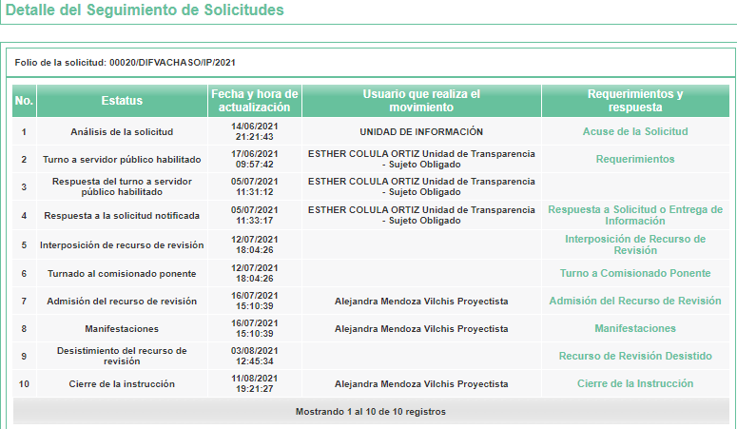
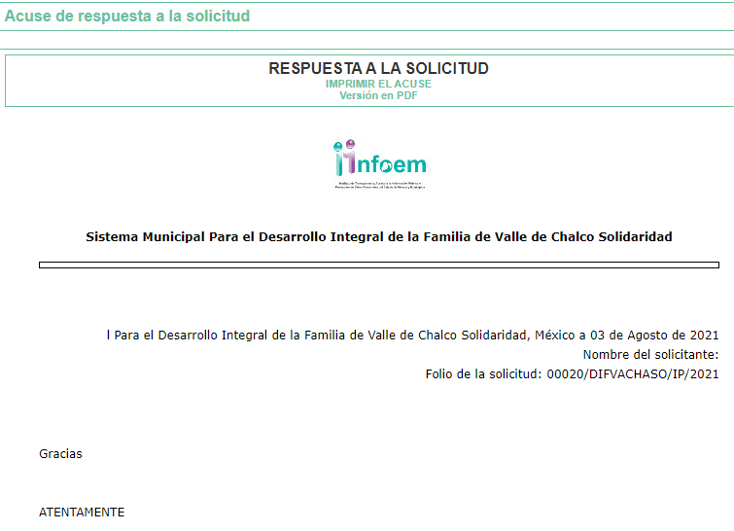

- De las imágenes insertas, se advierte que efectivamente el particular hizo uso de la opción Desistir al recurso de revisión en el propio SAIMEX, opción que únicamente puede hacer uso el usuario dueño de la cuenta, previo ingreso de su nombre de usuario y contraseña; asimismo referir que el SOLICITANTE manifestó dentro del cuerpo del desistimiento en comento “Gracias” como se puede apreciar en la segunda imagen, lo cual manifiesta la exteriorización de un pronunciamiento personal, imposible de ser escrito de manera automatizada; así las cosas, cabe resaltar de igual manera que, al seleccionar la opción de desistimiento, aparece al usuario una ventana de alerta con el objeto de que confirme que efectivamente es su deseo desistirse del recurso; luego entonces no es hacedero suponer que fue por error involuntario, lo que se constituye como un desistimiento expreso.

- En ese orden de ideas el articulo 192 Ley de Transparencia y Acceso a la Información Pública del Estado de México y Municipios, establece lo siguiente:

“Artículo 192. El recurso será sobreseído, en todo o en parte, cuando una vez admitido, se actualicen alguno de los siguientes supuestos:
I. El recurrente se desista expresamente del recurso;
(…)”

- Robustece lo anterior la tesis aislada I.15o.T.2 K (10a.), del Décimo Quinto Tribunal Colegiado en Materia de Trabajo del Primer Circuito, misma que se anexa a continuación:

DESISTIMIENTO DEL RECURSO DE REVISIÓN EN AMPARO INDIRECTO. ES INNECESARIO QUE SE RATIFIQUE EL ESCRITO CORRESPONDIENTE, CUANDO SU REQUERIMIENTO SE NOTIFICÓ PERSONALMENTE. “Si el quejoso en un juicio de amparo indirecto interpone recurso de revisión contra la sentencia dictada por el Juez de Distrito y una vez que el asunto se encuentra radicado ante el Tribunal Colegiado de Circuito competente, se desiste de dicho medio de defensa, es innecesario que ratifique el escrito relativo ante el órgano revisor, siempre y cuando el requerimiento en que se solicitó su presencia a efecto de que lo ratifique, se haya notificado personalmente, pues con ello se cumplió el artículo 26, fracción I, inciso d), de la Ley de Amparo; por lo que si no acudió a ratificar el citado escrito, su voluntad de desistir del recurso interpuesto debe seguir prevaleciendo, pues sólo tiene como consecuencia la firmeza de la sentencia impugnada, máxime si se le apercibió con tenerlo por ratificado en caso de no acudir; además, esa circunstancia no soslaya el artículo 63, fracción I, de la citada ley, toda vez que esa disposición se refiere a la hipótesis en que el quejoso se desiste de la demanda de amparo, entendiéndose tal aspecto como el desistimiento de la acción que originó el juicio constitucional, lo cual conduce a decretar el sobreseimiento.”

- Por consiguiente, al existir un desistimiento expreso por parte del RECURRENTE, este Pleno determina el SOBRESEIMIENTO del presente recurso de revisión.

- Por lo anteriormente expuesto y fundado, este Órgano Garante emite los siguientes:

R E S O L U T I V O S

PRIMERO. Se SOBRESEE el recurso de revisión número 03713/INFOEM/IP/RR/2021, por haberse desistido expresamente el RECURRENTE, en términos del Considerando TERCERO de la presente resolución.
SEGUNDO. REMÍTASE a través del Sistema de Acceso a la Información Mexiquense (SAIMEX) la presente resolución al Titular de la Unidad de Transparencia del SUJETO OBLIGADO.
TERCERO. Notifíquese al RECURRENTE la presente resolución.
CUARTO. Se hace del conocimiento del RECURRENTE que, de conformidad con lo establecido en el artículo 196 de la Ley de Transparencia y Acceso a la Información Pública del Estado de México y Municipios, en caso de que considere que la resolución le cause algún perjuicio podrá impugnarla vía juicio de amparo en los términos de las leyes aplicables.

ASÍ LO RESUELVE, POR UNANIMIDAD DE VOTOS, EL PLENO DEL INSTITUTO DE TRANSPARENCIA, ACCESO A LA INFORMACIÓN PÚBLICA Y PROTECCIÓN DE DATOS PERSONALES DEL ESTADO DE MÉXICO Y MUNICIPIOS, CONFORMADO POR LOS COMISIONADOS JOSÉ MARTÍNEZ VILCHIS, MARÍA DEL ROSARIO MEJÍA AYALA, SHARON CRISTINA MORALES MARTÍNEZ, LUIS GUSTAVO PARRA NORIEGA Y GUADALUPE RAMÍREZ PEÑA; EN LA TRIGÉSIMA SESIÓN ORDINARIA CELEBRADA EL DÍA OCHO DE SEPTIEMBRE DE DOS MIL VEINTIUNO, ANTE EL SECRETARIO TÉCNICO DEL PLENO, ALEXIS TAPIA RAMÍREZ.

